«Водичка серебристая, Ты как сюда попала?» «Через луга росистые Я в детский сад бежала»
«Водичка серебристая, Зачем ты к нам бежала?» «Чтоб все вы были чистыми, Чтоб всё вокруг сверкало!»
***
Знаем, знаем, да-да-да, Где тут плещется вода. Выходи, водица, Мы пришли умыться! Лейся на ладошки, По-нем-нож-ку, Нет, не понемножку - посмелей, Будем умываться веселей. 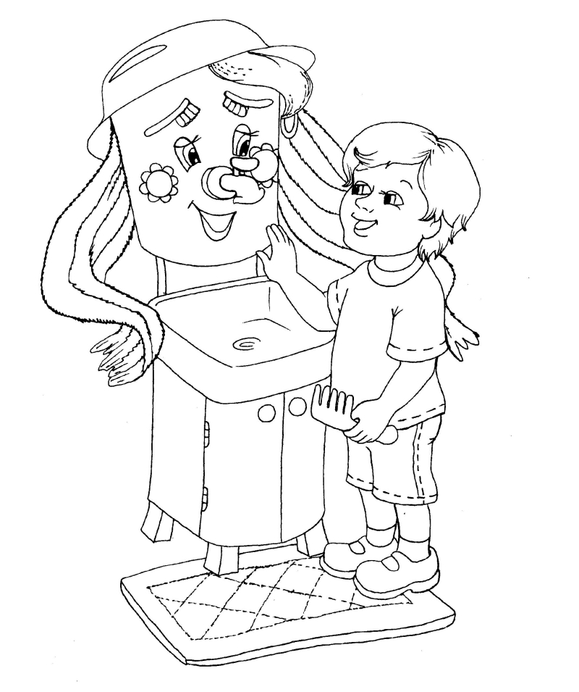
Чешу, чешу волосоньки, Расчесываю косоньки! Что мы делаем расческой? Тане делаем прическу. 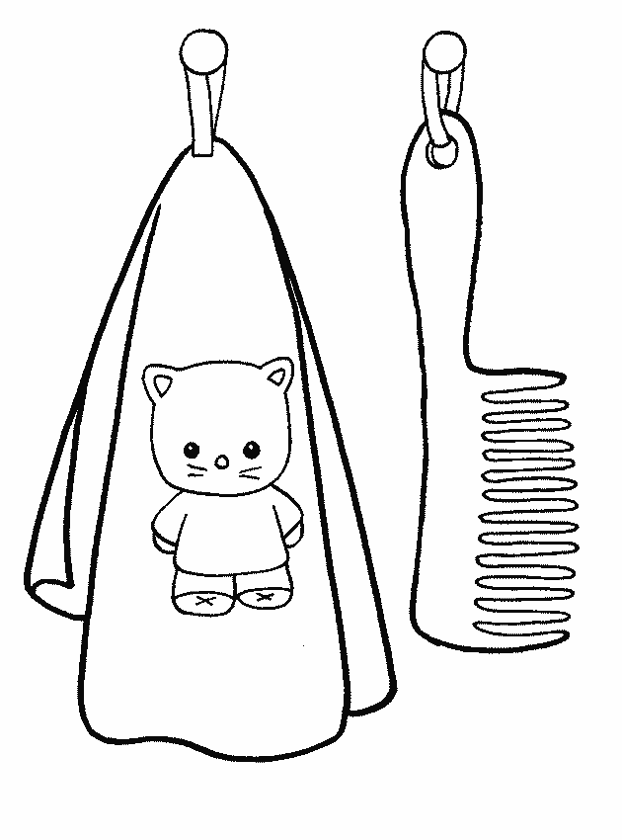
Кто тут плачет, ой-ей-ей! Говорят, Андрюшка мой? Нет, не плачет наш дружок, Зря вы говорите! Улыбается уже - Посмотрите!
***
ВЕРХОМ НА ЛОШАДКЕ (на коленях)
Мы поскачем, скачем, скачем, Скачем на лошадке! Мы совсем уже не плачем, Все у нас в порядке.
Вот они, сапожки: Этот - с левой ножки, Этот - с правой ножки. Если дождичек пойдет, Наденем сапожки: Этот - с правой ножки, Этот - с левой ножки. Вот так хорошо! 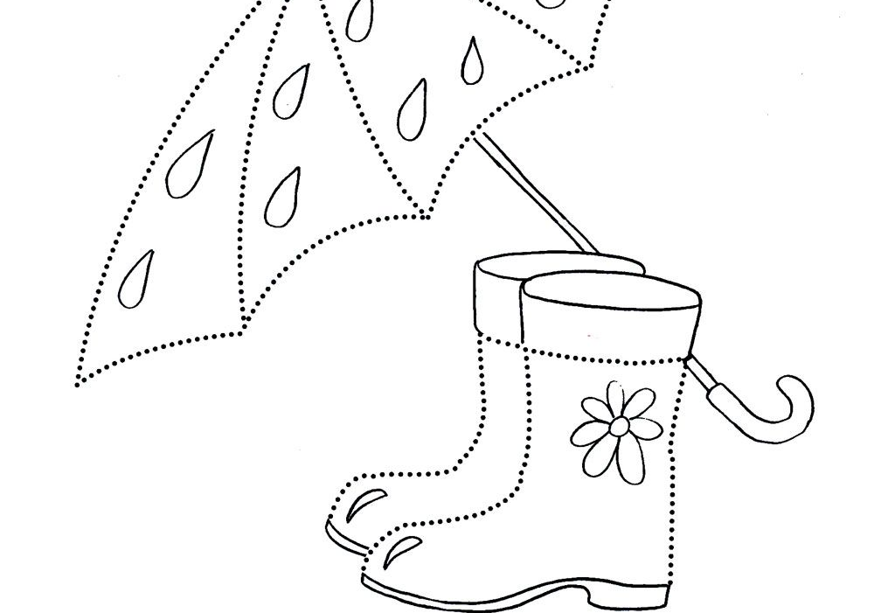
***
Жили-были сто ребят, Все ходили в детский сад. Все садились за обед, Все съедали сто котлет. Все потом ложились спать. Начинай считать опять. 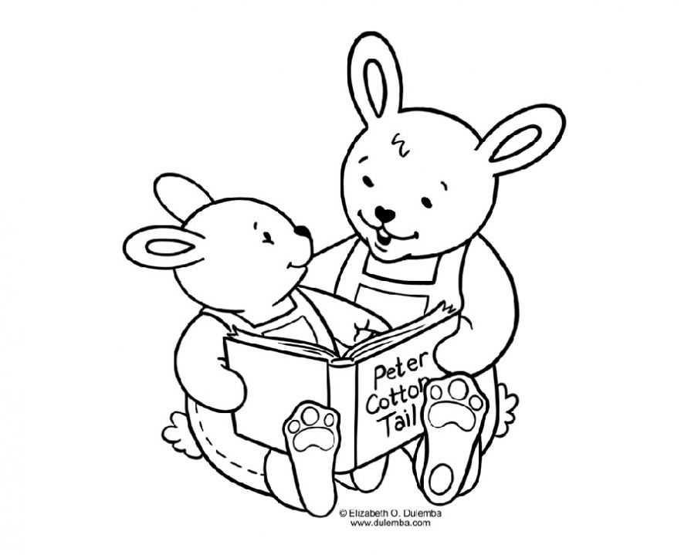
Богатейшим материалом, основой для игр, развивающих коммуникативные навыки, речь, является русский народный фольклор. Потешки - малый жанр устного народного творчества. В детских потешках заложен тонкий педагогический смысл. Они направлены на решение следующих задач: - воспитание звуковой культуры речи и обогащение словаря; - формирование грамматического строя речи; - развитие монологической и диалогической речи; - развитие мелкой моторики.
Целенаправленное и систематическое использование потешек несет детям положительные эмоции, веселое, бодрое настроение, развивает память, воображение, мышление, дает возможность побегать и попрыгать. Мы предлагаем вашему вниманию потешки для некоторых режимных моментов.
Колыбельные
Ходит сон по лавочке В красненькой рубашечке, А Сониха - по другой- Сарафанец голубой. Они вместе идут, Дрему Катеньке несут.
***
Я пряду, пряду кудель
И качаю колыбель.
Прялка, прялка, не гуди,
Мою дочку не буди.
Ты тянись, тянись, мой лён,
Ты сойди на дочку сон.
Баю, баю, бай,
Сонных глаз не размыкай!
***

620131
г. Екатеринбург,
ул. Крауля, 85а

Тел.: (343)246-45-53, 246-45-34.
E-mail: mbdou13@mail.ru
https://13ekb.tvoysadik.ru/

Департамент образования Администрации
г. Екатеринбурга
Управление образования
Верх-Исетского района
МБДОУ – ДЕТСКИЙ САД КОМБИНИРОВАННОГО ВИДА № 13

КОНСУЛЬТАЦИЯ ДЛЯ РОДИТЕЛЕЙ
Потешки – помощники для малышей.
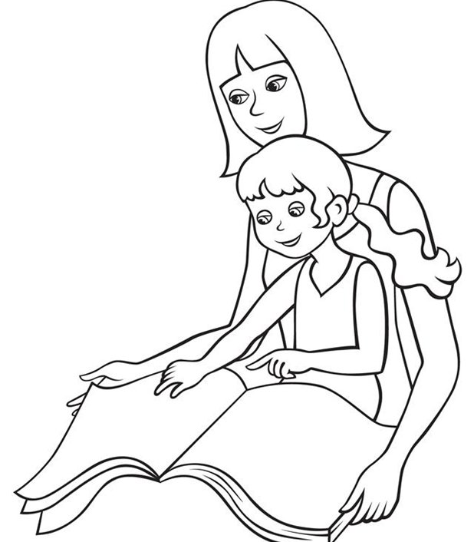
г. Екатеринбург

